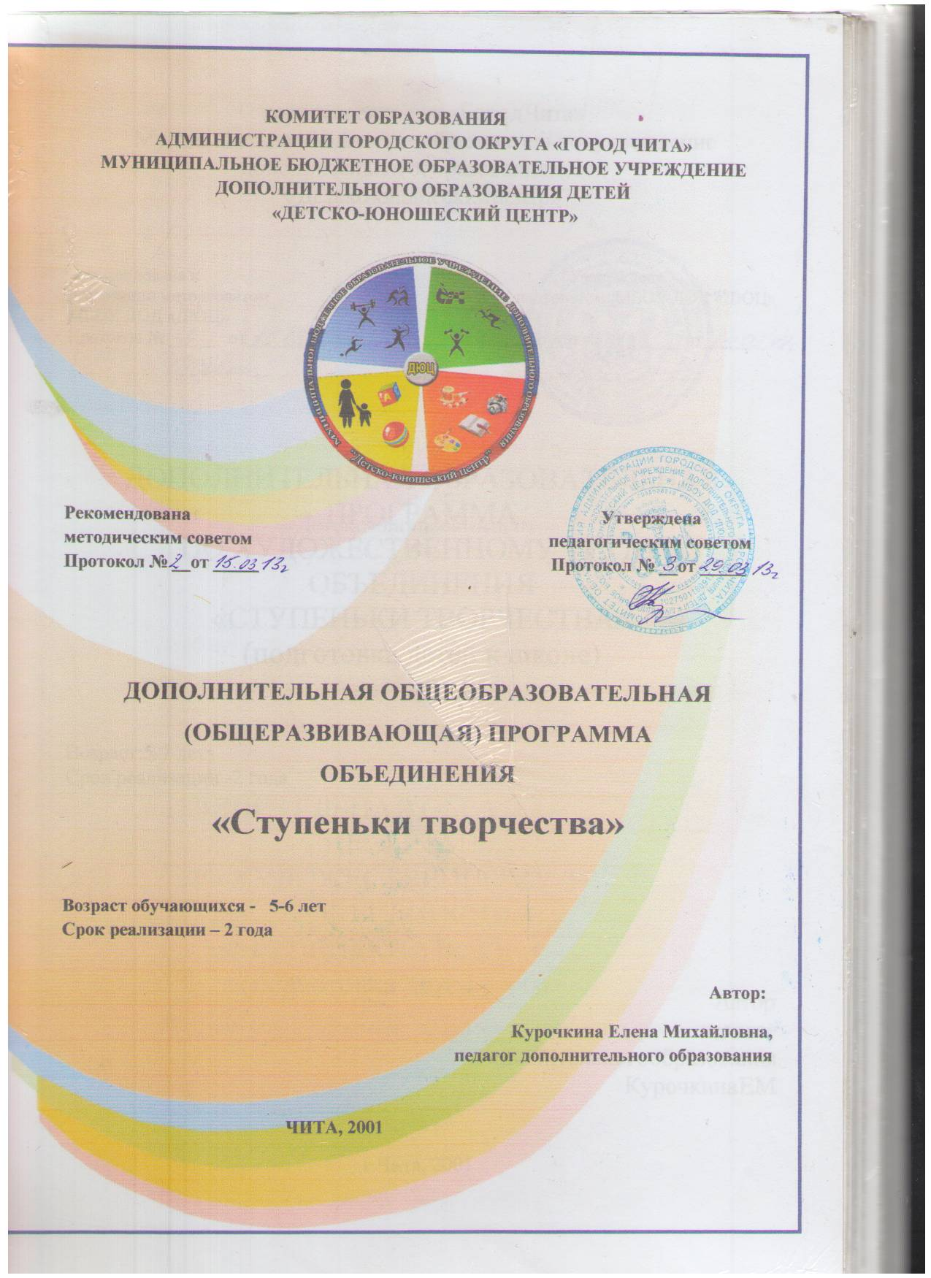

**Программа объединения «Ступеньки творчества»** рассчитана на двухгодичный период обучения.

**Реализация программы способствует :** комплексному предшкольному развитию детей-дошкольников, основанное на их возможностях, способностях и путем вовлечения в систематическую практическую художественную (изобразительную, конструкторскую), творческую, интеллектуально - речевую деятельность.

**Работа по программе в течение учебного года предусматривает погружение ребенка в различные образовательные области:**

* Искусство
* Технология
* Словесность
* Математика
* Социальная практика

**Отличительной особенностью данной программы** является комплексный подход к практической деятельности ребенка на занятиях, которая, в свою очередь, направлена на отражение всеми возможными, посильными для детей 5/6-ти лет, доступными художественными средствами и передачу с их помощью своего видения, своего восприятия окружающей действительности, понимания происходящих в ней процессов и явлений, связей между ними и внутри них.

Опираясь на накопленный опыт, действуя в игровой ситуации с различными художественными предметами и материалами (восковые мелки, цветная бумага, картон, ножницы, пластилин и др.), ребенок не только познает окружающий мир, учится копировать образец педагога, но и учится проявлять творчество, самостоятельно решает логические и дидактические задачи, пробует словесно описать алгоритм своей деятельности.

**Пояснительная записка**

Появление в 2001году программы «Ступеньки творчества» для работы с детьми 5 -6,5 лет, как посещающих детский сад, так и «неорганизованных», нельзя считать случайным. Автора всегда интересовал вопрос возможности организации комплексной подготовки старших дошкольников к школе в учреждении дополнительного образования детей при непременном соблюдении условий непрерывности и преемственности дошкольного и начального образования.

Программа «Ступеньки творчества» для дошкольников была создана и начала реализовываться в 2001 году с четырьмя группами детей (3 группы, сформированные из детей детского сада, и 1 группа «неорганизованных», домашних детей), все они достаточно успешно освоили курс, рассчитанный на 1 год обучения.

Анализ результатов работы по программе в течение нескольких лет, меняющиеся запросы со стороны государства, общества, родителей ( как основных заказчиков образовательной услуги) на уровень и качество образования, учет современных тенденций в российском образовании (дополнительном, дошкольном, прежде всего) требуют и ставят педагога перед необходимостью ее корректированию. Так с целью выполнения социального заказа родителей на комплексную подготовку малышей в рамках предшкольного образования, начиная с 5 лет, были доработаны разделы « Содержание» и «Методическое обеспечение» для второго года обучения (2002-2004г.), изменениям подверглись разделы «Пояснительная записка», «Мониторинг» (2007-2008г), программа окончательно оформилась как интегрированный курс по предшкольной подготовке комплексного характера в 2012г.

Программа при условии правильной ее реализации может стать хорошим вкладом в процесс подготовки дошкольника к школе, так как при ее разработке были учтены идеи, мнения ученых, родителей на способы, результаты такой работы и реальные возможности самих дошкольников. Но главное, что убеждает в правильности выбранного курса (задуманного содержания, наработанной методики) , реалистичности, продуктивности, достаточной эффективности реализации программы по предшкольной подготовке «Ступеньки творчества»– это имеющийся у автора опыт практической работы с детьми младшего школьного возраста (в качестве учителя начальных классов), знание и учет современных требований (стандартов), предъявляемых будущим школьникам, твердое понимание и уверенность в том, что успешность их обучения зависит не от формальной осведомленности в некоторых «школьных» вопросах.

Занятия по программе проводятся систематически с сентября по май , по 2 занятия 2 раза в неделю. Продолжительность занятия с детьми 5- летнего возраста – 30 минут, 6-ти - летками – 35 мин с обязательным 5-10-минутным перерывом (динамичных, релаксационных пауз, физкультминуток).

Программное содержание не требует наличия специальной подготовки детей, посильно для них, простроено с учетом возрастных особенностей и может быть с успехом ими освоено даже при условии реализации в группах с «неорганизованными», «домашними» старшими дошкольниками.

Художественная деятельность – многогранна и наиболее благоприятна для становления в ее рамках мотива учебной деятельности и познавательного интереса старшего дошкольника. В ней осуществляется успешная подготовка ребенка к школе в плане развития его умственных (интеллектуальных), физических (тактильных), творческих, коммуникативных способностей и такого фундаментального качества творческой личности как воображение.

**Учебно-тематический план 1-го года обучения**

|  |  |  |  |  |
| --- | --- | --- | --- | --- |
| № | Название раздела | Всего  часов | Теория | Практика |
| 1 | Вводные занятия | ***10ч*** | ***4 ч*** | ***6 ч*** |
| 2 | 4 стихии (земля, воздух, огонь и вода) и явления природы. Природа родного края (животные, растения)(РНК). | ***28ч*** | ***5 ч*** | ***23 ч*** |
| 3 | Времена года. Осень. | ***18 ч*** | ***4 ч*** | ***14 ч*** |
| 4 | Времена года. Зима. | ***46 ч*** | ***11 ч*** | ***35 ч*** |
| 5 | Времена года. Весна. Лето. | ***40ч*** | ***12 ч*** | ***28 ч*** |
| 6 | Итоговые занятия. Обобщение по разделам за учебный год. | ***2 ч*** | ***1 ч*** | ***1 ч*** |
|  | Итого за год: | ***144 ч*** | ***37 ч*** | ***107 ч*** |

.

**Учебно-тематический план 2 –го года обучения.**

|  |  |  |  |
| --- | --- | --- | --- |
| Тема раздела | Всего часов | Теория | Практика |
| 1.Вводные занятия | ***6 ч*** | ***3 ч*** | ***3 ч*** |
| 2.Какая она - осень? РНК. | ***З1 ч*** | ***8 ч*** | ***23 ч*** |
| З.Дом, в котором ты живешь. РНК. | ***50 ч*** | ***10 ч*** | ***40 ч*** |
| 4.Какая она - зима? РНК. | ***41 ч*** | ***8 ч*** | ***33 ч*** |
| 5.Встречаем весну - красну. РНК. | ***46 ч*** | ***11 ч*** | ***35ч*** |
| 6. Вот оно какое - наше лето. | ***36 ч*** | ***7 ч*** | ***29 ч*** |
| 7.Обобщение по темам и разделам. Итоговая выставка. | ***3 ч***  ***3 ч*** | ***1ч***  ***1 ч*** | ***2 ч***  ***2 ч*** |
| '-;  ИТОГО часов: | ***216ч*** | ***52 ч*** | ***164 ч*** |